La capacidad de detección del ojo humano se limita a las longitudes de onda de luz que van desde 400 nm hasta 780 nm. Estas longitudes de onda corresponden a los colores que van desde el rojo hasta el índigo.

**3.1 FUENTES DE LUZ**



***Potencia o intensidad luminosa***

***Alta coherencia espacial de la fuente luminosa***

***Anchura Espectral***

La anchura espectral, representada como $Δλ$, se refiere a la diferencia relativa, medida en nanómetros (nm), entre los puntos en los cuales la potencia emitida se reduce en un 50% con relación a su valor máximo

La potencia óptica, también conocida como flujo radiante $(Φ)$, se mide en julios/segundo y equivale a la potencia eléctrica o térmica medida en vatios. En radiometría, la potencia óptica varía desde decenas de microvatios hasta cientos de milivatios, o se expresa en unidades logarítmicas como $dBm$ y $dBμ.$

La fotometría se enfoca en medir las ondas luminosas visibles al ojo humano y describe la potencia de la luz en lúmenes por metro cuadrado. En contraste, la radiometría abarca todo el espectro electromagnético y mide la tasa de transferencia de energía luminosa en un punto dado, representada como el flujo de energía luminosa.

Está relacionado con el ángulo sólido del haz de luz mientras se propaga, el ángulo sólido se representa por $ΩA.$

La directividad está relacionada con el ángulo sólido del haz y representa la concentración de potencia luminosa dentro de dicho ángulo sólido

La alta coherencia espacial de una fuente luminosa se refiere a cómo se propaga la onda luminosa en el espacio libre, y está determinada por su patrón de radiación o configuración de forma de propagación.

Los LED tienden a tener una anchura espectral más amplia, mientras que los LD (diodos láser) tienen una anchura espectral más estrecha y emiten luz en una única longitud de onda muy específica.

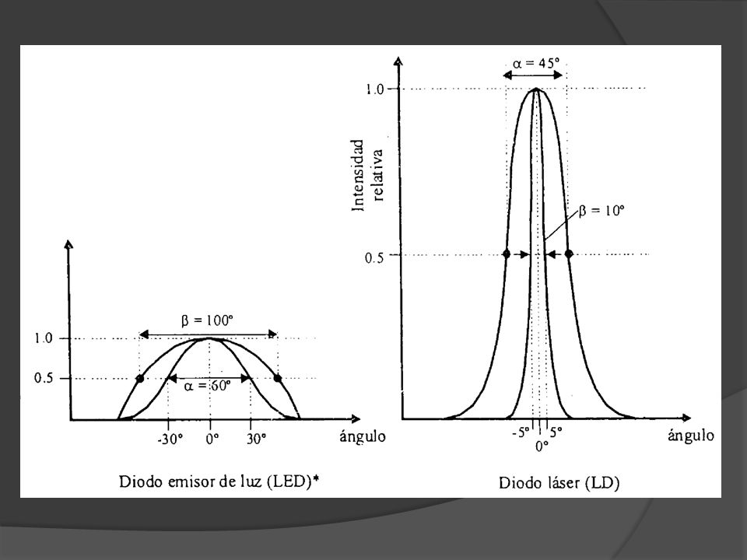

***3.2.1 LED de homounión***

***3.2.4 LED emisores de borde***

Conocidos como LED de pozo grabado, ofrecen una distribución de luz más direccional en comparación con los LED de superficie emisora (homounión). La luz se emite en forma de un haz elíptico o cono, lo que resulta en una mayor concentración de luz.

***3.2.2 LED de heterounión***

***3.2.3 LED de superficie emisora y pozo grabado de Burrus***

Los diodos se construyen utilizando materiales semiconductores de tipo P y tipo N, formando capas en una estructura tipo sándwich. Esto permite una mayor concentración de electrones, huecos y la generación de luz en un espacio reducido.

El dispositivo desarrollado por Burrus y Dawson de laboratorios Bell, utilizado en aplicaciones de telecomunicaciones que requieren velocidades de datos superiores a 100 Mbps, es un tipo de LED homounión. Sin embargo, se diferencia por su capacidad de direccionar la luz en un área más reducida.

El LED es un dispositivo semiconductor formado por una unión PN. Los LED más simples son los de homounión y los de crecimiento epitaxial. Los LED fabricados con arseniuro de galio dopado con silicio emiten luz en la ventana de 940 nm y pueden alcanzar una potencia de salida de alrededor de 2 mW con una corriente de 100 mA.

Emiten ondas luminosas en todas las direcciones por igual, lo que los hace no direccionales.

Tienen una baja eficiencia en la transducción eléctrica

También se les llama "emisores superficiales"

Este tipo de LED emite luz directamente desde su superficie, lo que permite una mayor eficiencia en la emisión de luz.

Utiliza una estructura de pozo grabado, donde se crea una región de emisión de luz más pequeña y concentrada.

Tiene la capacidad de cambiar rápidamente entre los estados de encendido y apagado.

A medida que la densidad de corriente aumenta, se produce un haz de luz más intenso.

Una zona emisora más reducida facilita el acoplamiento con la fibra óptica.

Una zona efectiva más pequeña implica una menor capacitancia, lo que permite su uso a velocidades más altas.

Emiten luz desde uno de sus bordes, en lugar de la superficie, lo que permite un acoplamiento óptimo en aplicaciones de fibra óptica y displays.

Suelen tener un diseño delgado y compacto

Ofrecen una dispersión de luz amplia y uniforme, lo que permite una iluminación más uniforme en paneles y displays.

**3.2 DIODOS EMISORES DE LUZ LED (LIGHT EMITTING DIODE)**

Un diodo LED (Light Emitting Diode) es un dispositivo de unión PN que generalmente se fabrica con materiales como el arseniuro de aluminio y galio (AlGaAs) o el arseniuro fosfuro de galio (GaAsP). Estos diodos emiten luz debido a la recombinación de electrones y huecos en la unión, a través de un proceso conocido como emisión espontánea. Cuando se aplica una polarización directa al diodo LED, los portadores minoritarios atraviesan la unión PN y se recombinan con los portadores mayoritarios, liberando energía en forma de luz.

* La alta directividad del ILD permite una mejor conexión con la fibra óptica.

* Los ILD tienen una potencia de salida de alrededor de 5 mw (7 dBm), lo cual es considerablemente mayor que los 0,5 mw (-3 dBm) de los LED.

* La tasa de transmisión digital es más alta en los ILD en comparación con los LED.

* La generación de luz monocromática en los ILD ayuda a reducir la dispersión cromática.

* Los ILD son más costosos que los LED, con un precio aproximadamente 10 veces mayor.

* El tiempo de vida de los ILD es menor debido a que operan a potencias más altas.

* Los ILD son más sensibles a los cambios de temperatura en comparación con los LED.

a. Al aplicar corriente en polarización directa a través de la unión PN, se generan fotones.

b. Estas colisiones provocan un incremento en el nivel de energía de ionización y vuelven inestables a los portadores.

c. Presentan paredes muy lisas, similares a espejos, normal.

d. Después de iniciar el proceso de estimulación, la cantidad de luz emitida aumenta de manera significativa.

*Bombeo:* Se excitan las partículas del medio láser (átomos, moléculas o iones) llevando a sus electrones a niveles de energía superiores.

*Relajación:* Se produce un proceso de relajación en el cual las partículas excitadas liberan parte de su energía en forma de calor, regresando a estados de menor energía.

*Emisión espontánea:* Algunos electrones de las partículas excitadas vuelven a su estado fundamental a través de la emisión.

**3.3 DIODOS LÁSER DE INYECCIÓN (ILD: INJECTION LASER DIODE)**

1. El medio láser, que es el material capaz de generar la radiación láser.

2. La fuente externa de energía, que puede ser eléctrica u óptica, necesaria para excitar el medio láser y estimular la emisión de luz.

3. La caja o cavidad de resonancia, que contiene el medio láser y los espejos necesarios. Estos espejos reflejan la luz internamente, amplificando el haz en cada reflexión.

1. La intensidad de la emisión láser es extraordinariamente alta

2. El rango de potencia del láser es amplio, desde fracciones de vatio, hasta los gigavatios.

3. La emisión láser es altamente monocromática.

4. El láser posee una alta coherencia.

5. El láser tiene una radiación altamente directiva, lo que permite su uso a largas distancias y con una gran precisión.

Comparte similitudes con el LED, tanto que por debajo de una corriente umbral determinada, su funcionamiento es similar al de un LED. Sin embargo, al aplicar una corriente mayor, el ILD entra en estado de oscilación y emite luz láser.

La emisión estimulada es el principio fundamental en el funcionamiento de los láseres. Mediante la irradiación del núcleo activo del láser con una fuente externa de la misma longitud de onda (con igual fase y frecuencia) que la emisión espontánea, se genera una onda coherente como resultado.

***Fases en el funcionamiento***

***Desventajas de los ILD***

***Ventajas de los ILD***

***Funcionamiento del diodo láser***

***Características de la emisión láser***

***Componentes de un láser***

**3.3.1 Emisión espontánea estimulada**

*Tienen una potencia de salida de 20 mW.*

*Debido a su gran mono cromaticidad y alta frecuencia de modulación, los ILD se utilizan para alimentar fibras monomodo.*

**3.4. LASER DE INYECCIÓN O DIODO LASER (LD)**

*Son equipos costosos.*

*Requieren enfriamiento y control de potencia.*

*Son fuentes coherentes.*

*Tienen una vida útil estimada de 100,000 horas.*

*Se utilizan en las longitudes de onda de 1310 y 1550 nm.*

*Tienen una mayor potencia de salida y eficiencia de acoplamiento a la fibra.*

*Tienen una anchura espectral de 0.7 nm.*

*Son capaces de manejar velocidades binarias más altas.*

*La frecuencia de modulación puede ser de hasta 10 GHz.*

*Se emplea en fibras multimodo.*

*La potencia de salida es de 1 mW.*

**3.5. FOTODIODO EMISOR DE LUZ (LED)**

*La frecuencia de modulación puede alcanzar hasta 50 MHz.*

*La anchura espectral es de 50 nm.*

*Presenta una baja potencia acoplada.*

Módulo integrado de láser

*Ofrece una mayor linealidad y confiabilidad.*

Laser tipo DFB (Distributed Feedback), 1550 nm, buena potencia

*Tiene un costo inferior.*

Para fibra monomodo

*Se utiliza en las longitudes de onda de 850 y 1310 nm.*

Diseñado para aplicaciones analógicas con modular externo

Empaquetamiento de mariposa o dual –in line

*Es una fuente incoherente.*

Láser de hasta 10 dBm.

*La vida útil estimada es de 1 000 000 horas.*

Con modulador externo

Para fibra monomodo

Seleccionarse a 1310, 1550 nm

*Ejemplos de fuentes*



**3.6. DETECTORES ÓPTICOS**

***3.6.2. Diodos de avalancha (APD)***

***3.6.3. Características de los detectores de luz***

***3.6.1. Diodos PIN (P-intrínseco-N)***

*Respuesta espectral:* Se refiere al rango de longitudes de onda que un fotodiodo puede detectar.

*Sensibilidad a la luz:* Es la potencia óptica mínima.

*Potencia de ruido de fondo*: Se refiere al ruido generado en la conexión entre la fibra y el detector óptico.

Utilizan una estructura PIPN en la cual la luz es absorbida en una capa delgada y altamente dopada, generando una intensidad de campo eléctrico por polarización inversa que provoca la ionización por impacto.

Resulta en una multiplicación interna de portadores, lo que los hace más sensibles que los diodos PIN y requieren menos amplificación adicional. Sin embargo, presentan tiempos de tránsito más largos y generan ruido interno debido a la avalancha.

Son ampliamente utilizados como detector de luz en sistemas de comunicaciones ópticas. Consiste en una capa tipo N rodeada de material P y N muy dopadas, donde la luz se absorbe en el material intrínseco para generar portadores y permitir el paso de corriente.

El efecto fotoeléctrico se produce cuando la luz proporciona la energía necesaria para que los electrones salten de la banda de valencia a la banda de conducción.

*Responsividad:* Es la eficiencia de conversión de un fotodetector. *Corriente oscura:* Es la corriente que fluye a través de un fotodiodo cuando no hay luz incidente. *Tiempo de tránsito:* Es el tiempo que tarda un portador generado por la luz en cruzar la región de agotamiento.

Los fotodiodos PIN incorporan un material intrínseco en la unión p-n para aumentar la región de deplexión y, por lo tanto, la responsividad y eficiencia del fotodiodo.

El aumento en la región de deplexión también resulta en un mayor tiempo de respuesta debido a la demora en el cruce de los electrones y huecos generados por la absorción de fotones.

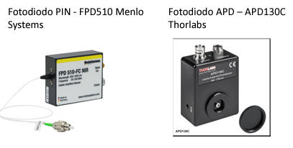

Los fotodiodos con alta responsividad requieren menos potencia óptica para su funcionamiento, ya que su principio de operación se basa en el proceso de ionización por impacto. Sin embargo, presentan una menor velocidad y mayor ruido en comparación con los fotodiodos PIN debido a las múltiples ionizaciones que ocurren en su funcionamiento.

**3.7. DIAGRAMA DE FLUJO DE RECEPTOR ÓPTICO**

SI

SI

SI

NO

NO

NO

Revisar detectores

Potencia de salida

FIN

Selección del receptor

Aceptable

Nivel de señal correcta

Nivel de señal Máx./Min

Selección del preamplificador, Amplificador

Selección del detector APD o PIN

Sensibilidad o SNR para un BER

Requerimiento del sistema óptico

INICIO

**3.8. DIAGRAMA DE FLUJO DE TRANSMISOR ÓPTICO**

Compatible con el Tx

Efectos de temperatura

Reconsideración de fuentes ópticas

Perdidas de acoplamiento

Vtx y formato de la señal

AB (Ancho de Banda)

Láser

Led

Requerimiento del sistema óptico

SI

NO

Insuficiente

Adecuado

Aceptable

Potencia de salida

Sistema

Fuente óptica

FIN

INICIO